Ребята средней группы «Радуга» приняли активное участие в районном онлайн конкурсе «Весна 45-ого». Дети станцевали танец «Смуглянка», танец организаторам и жури понравился, воспитанники были награждены дипломом 1 место. Видео танца «Смуглянка» на сайте https://cloud.mail.ru/public/3Afg/c6vuBunRW
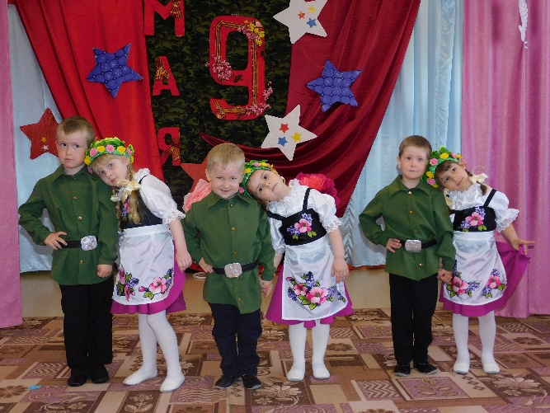 | 